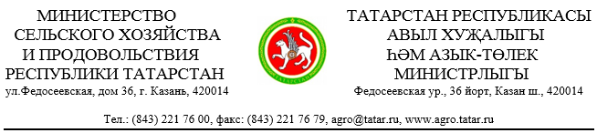

Главам
муниципальных районов
Республики Татарстан

О работе в системе электронной
ветеринарной сертификации

В соответствии с приказом Министерства сельского хозяйства Российской Федерации от 27.12.2016 №589 «Об утверждении ветеринарных правил организации работы по оформлению ветеринарных сопроводительных документов, порядка оформления ветеринарных сопроводительных документов в электронной форме и порядка оформления ветеринарных сопроводительных документов на бумажных носителях», постановлением Правительства Российской Федерации от 07.11.2016 №1140 «О порядке создания, развития и эксплуатации Федеральной государственной информационной системы в области ветеринарии», Законом Российской Федерации «О ветеринарии», с 01.07.2018 на территории Российской Федерации вводится обязательная электронная ветеринарная сертификация грузов, подконтрольных государственному ветеринарному надзору. Все юридические лица и индивидуальные предприниматели (далее – хозяйствующие субъекты), осуществляющие производство, переработку и реализацию подконтрольной продукции, указанной в приказе Министерства сельского хозяйства Российской Федерации от 18.12.2015 № 648 «Об утверждении Перечня подконтрольных товаров, подлежащих сопровождению ветеринарными сопроводительными документами», с 01.07.2018 должны будут оформлять ветеринарные сопроводительные документы только в электронной форме. Обязательная электронная ветеринарная сертификация осуществляется с помощью Федеральной государственной информационной системы в области ветеринарии «Меркурий» (далее – ФГИС «Меркурий»).
Главным управлением ветеринарии Кабинета Министров Республики Татарстан 01.06.2018 проведен анализ готовности хозяйствующих субъектов к переходу к обязательной электронной ветеринарной сертификации.
Готовность предприятий по производству и реализации готовой продукции:
предприятия социального питания (детские сады, школы) – 82%;
предприятия общественного питания (кафе, рестораны, столовые) – 51%;
предприятия розничной реализации (магазины, супермаркеты) – 39%;
оптовая реализация – 88%;
предприятия по производству готовой продукции (молокозаводы, мясные и рыбные цеха, убойные пункты) – 80 – 89%.
Проведенный анализ выявил не только хозяйствующие субъекты, которые на сегодняшний день не осуществляют работу во ФГИС «Меркурий», но и тех, кто до сих пор не включен в Реестр хозяйствующих субъектов.
С 01.07.2018 такие хозяйствующие субъекты не смогут отгружать и принимать подконтрольные государственному ветеринарному надзору грузы.
В связи с тем, что до даты полного внедрения ФГИС «Меркурий» остается меньше месяца, рекомендуем Вам взять под свой личный контроль данный вопрос и оказать содействие хозяйствующим субъектам в максимальном охвате предприятий всех форм собственности, осуществляющих деятельность на территории Вашего муниципального образования, по внедрению ФГИС «Меркурий».
Приложение: на 7 л. в 1 экз.

Заместитель Премьер-министра
Республики Татарстан – министр М.Г.Ахметов

А.Г.Хисамутдинов
221 77 47

